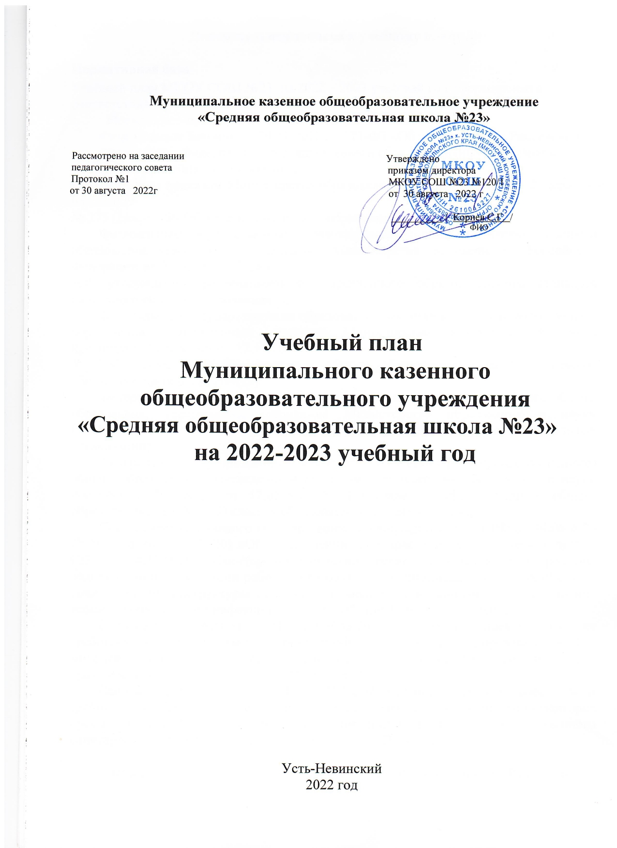

Годовой учебный план для 1 класса МКОУ СОШ №23 на 2022-2023 учебный год,

реализующий федеральный государственный образовательный стандарт

начального общего образования
Предметные области | Учебные предметы | Количество часов в неделю/год в 1 классе | Всего
Федеральный компонент
Русский язык и литературное чтение | Русский язык | 5/165 | 5/165
 | Литературное чтение | 4/132 | 4/132
Иностранные языки | Иностранный язык | - | -
Математика и информатика | Математика | 4/132 | 4/132
Обществознание и естествознание (Окружающий мир) | Окружающий мир | 2/66 | 2/66
Основы религиозных культур и светской этики | Основы религиозных культур и светской этики | - | -
Искусство | Изобразительное искусство | 1/33 | 1/33
 | Музыка | 1/33 | 1/33
Технология | Технология | 1/33 | 1/33
Физическая культура | Физическая культура | 3/99 | 3/99
ИТОГО |  | 21/693 | 2/693
Часть, формируемая участниками образовательных отношений |  | 0 | 0
 |  | - | -
Учебные недели |  | 33 | 33
Всего часов |  | 693 | 693
Рекомендуемая нагрузка при 5-дневной учебной неделе |  | 21/693 | 21/693
Максимально допустимая недельная нагрузка, предусмотренная действующими санитарными правилами и гигиеническими нормативами |  | 21/693 | 21/693

Годовой учебный план для 2- 4 классов МКОУ СОШ №23 на 2022-2023 г., реализующий федеральный государственный образовательный стандарт

начального общего образования
Предметные области | Учебные предметы | Количество часов в неделю/год во 2 классе | Количество часов в неделю/год в 3 классе | Количество часов в неделю/год в 4 классе | Всего
Русский язык и литературное чтение | Русский язык | 5/170 | 5/170 | 5/170 | 15/510
 | Литературное чтение | 4/136 | 5/170 | 4/136 | 13/442
Родной язык и литературное чтение на родном языке | Русский родной язык ³ | 0.5/17 | 0.5/17 | 0.5/17 | 1.5/51
 | Литературное чтение на родном русском языке ⁴ | 0.5/17 | 0.5/17 | 0.5/17 | 1.5/51
Иностранные языки | Иностранный язык | 2/68 | 2/68 | 2/68 | 6/204
Математика и информатика | Математика | 4/136 | 4/136 | 4/136 | 12/408
 | Информатика и ИКТ
Обществознание и естествознание (Окружающий мир) | Окружающий мир (Человек, природа, общество) | 2/68 | 2/68 | 2/68 | 6/204
Основы религиозных культур и светской этики | Основы религиозных культур и светской этики |  |  | 1/34 | 1/34
Искусство | Музыка | 1/34 | 1/34 | 1/34 | 3/102
 | ИЗО | 1/34 | 1/34 | 1/34 | 3/102
Технология | Технология | 2/68 | 2/68 | 1/ 34 | 5/170
Физическая культура | Физическая культура | 3/102 | 3/102 | 3/102 | 9/306
ИТОГО |  | 25/850 | 26/884 | 25/850 | 76/2584
Спец. курсы, факультативы, элективные курсы | Риторика
 | Экология для младших школьников | 1/34 |  |  | 1/34
102 | Финансовая грамотность |  |  | 1/34 | 1/34
Предельно допустимая аудиторная учебная нагрузка при 5-дневной учебной неделе |  |  |  |  | 21/693
Предельно допустимая аудиторная учебная нагрузка при 6-дневной учебной неделе |  | 26/884 | 26/884 | 26/884 | 78/2652

Годовой учебный план МКОУ СОШ №23 на 2022-2023 учебный год
Для 5 класса образовательного учреждения, реализует федеральный государственный образовательный стандарт основного общего образования.
5 класс (шестидневная учебная неделя)

Предметные области | Учебные предметы | Кол-во часов в нед./год  5 класс
 | Обязательная часть
Русский язык и литература | Русский язык | 5/170
 | Литература | 3/102
Иностранные языки | Иностранный язык | 3/102
Математика и информатика | Математика | 5/170
 | Алгебра
 | Геометрия
 | Вероятность и статистика
 | Информатика
Общественно-научные предметы | История | 2/68
 | Обществознание | -
 | География | 1/34
Естественнонаучные предметы | Физика
 | Биология | 1/34
 | Химия
Искусство | Изобразительное искусство | 1/34
 | Музыка | 1/34
Технология | Технология | 2/68
Физическая культура и Основы безопасности жизнедеятельности | Основы безопасности жизнедеятельности
 | Физическая культура | 2/68
Итого: |  | 26/  884

Часть, формируемая участниками образовательных отношений |  | 4
 | ОДНКР | 1/34
 | «Безопасный интернет» | 0.5/17
 | Финансовая грамотность | 1/34
 | «История Ставропольского края» | 0.5/17
 | «ПДД» | 1
Учебные недели |  | 34
Рекомендуемая недельная нагрузка (при 6-дневной неделе) |  | 29/986
Максимально допустимая недельная нагрузка в соответствии (при 6-дневной неделе) в соответствии с действующими санитарными правилами и нормами |  | 32

Годовой учебный план МКОУ СОШ №23 на 2022-2023 учебный год
6-9 класс образовательного учреждения, реализует федеральный государственный образовательный стандарт основного общего образования.
6 - 9 классы (шестидневная учебная неделя)
Предметные области | Учебные предметы | Кол-во часов в нед./год  6 класс | Кол-во часов в нед./год  7 класс | Кол-во часов в нед./год  8 класс | Кол-во часов в нед./год  9 класс
Русский язык и литература | Русский язык | 6/210 | 4/140 | 3/105 | 3/105 | 16/560
 | Литература | 3/105 | 2/70 | 2/70 | 3/105 | 10/350
*Родной язык и родная литература | *Родной язык | 0.5/17 | 1/35 | 1/35 |  | 2.5/87
 | *Родная литература | 0.5/17 | 1/35 | 1/35 |  | 2.5/87
Иностранные языки | Иностранный язык | 3/105 | 3/105 | 3/105 | 3/105 | 12/420
 | Второй иностранный язык | - | 1/35 | 1/35 |  | 2/70
Математика и информатика | Математика | 5/175 |  |  |  | 5/175
 | Алгебра |  | 3/105 | 3/105 | 3/105 | 9/315
 | Геометрия |  | 2/70 | 2/70 | 2/70 | 6/210
 | Информатика и ИКТ | 1/35 | 1/35 | 1/35 | 1/35 | 4/140
Общественно-научные предметы | История России. Всеобщая история | 2/70 | 2/70 | 2/70 | 3/105 | 9/315
 | Обществознание | 1/35 | 1/35 | 1/35 | 1/35 | 4/140
 | География | 1/35 | 2/70 | 2/70 | 2/70 | 7/245
Естественнонаучные предметы | Биология | 1/35 | 1/35 | 2/70 | 2/70 | 6/210
 | Физика |  | 2/70 | 2/70 | 3/105 | 7/245
 | Химия |  |  | 2/70 | 2/70 | 4/140
Искусство | Музыка | 1/35 | 1/35 | 1/35 |  | 3/105
 | Изобразительное искусство | 1/35 | 1/35 | 1/35 |  | 3/105
Технология | Технология | 2/70 | 2/70 | 1/35 |  | 5/175
Физическая культура и Основы безопасности жизнедеятельности | Основы безопасности жизнедеятельности | 1/35 | 1/35 | 1/35 | 1/35 | 4/140
 | Физическая культура | 3/105 | 3/105 | 3/105 | 3/105 | 12/420
Минимальная нагрузка учащихся |  | 32/  1120 | 34/  1190 | 35/  1225 | 32/  1120 | 133/  4655

 |  | 6 | 7 | 8 | 9
Индивидуальные и групповые занятия
 | Русский язык в деловом общении |  |  |  | 1/35 | 1/35
 | География Ставропольского края |  |  |  | 1/35 | 1/35
 | «Семнадцать мгновений с математикой» |  |  |  | 1/35 | 1/35
 | «Занимательная география» | 0.5/17 |  |  |  | 0.5/17
 | Информатика «Безопасный интернет» |  | 0.5/17 |  |  | 0.5/17
 | «История Ставропольского края» | 0.5/17 | 0.5/17 | 1/35 | 1/35 | 3/105
Предельно допустимая аудиторная учебная нагрузка |  | 33/  1155 | 35/  1225 | 36/  1260 | 36/  1260 | 140/4900

Годовой учебный план МКОУ СОШ №23 на 2022-2023 учебный год
10-11 класс образовательного учреждения, реализует федеральный государственный образовательный стандарт основного общего образования.
10-11классы (шестидневная учебная неделя)
Предметные области | Учебные предметы |  | Количество часов в неделю в неделю/год
 |  |  | X класс |  | XI класс
 | Федеральный компонент
Филология | Русский язык |  | 2*/70 |  | 2*/70
 | Литература |  | 3/105 |  | 3/105
 | Иностранный язык |  | 3/105 |  | 3/105
Математика | Алгебра и начала анализа |  | 3**/105 |  | 3**/105
 | Геометрия |  | 2/70 |  | 2/70
 | Информатика и ИКТ |  | 4/105 |  | 4/105
Обществознание | История |  | 4*/105 |  | 4*/105
 | Обществознание (включая экономику и право) |  | 2/105 |  | 2/105
 | География |  | 1/35 |  | 1/35
Естествознание | Физика |  | 3*/105 |  | 3*/105
 | Астрономия |  | 1*/35
 | Химия |  | 2*/70 |  | 2*/70
 | Биология |  | 2*/70 |  | 2/70
Искусство | МХК
Технология | Технология
Физическая культура | ОБЖ |  | 1/35 |  | 1/35
 | Физическая культура |  | 3/105 |  | 3/105
Итого: |  |  | 36/1260 |  | 36/1260
 | Региональный компонент и компонент МКОУ СОШ №23
 |  | История Ставропольского края |  | 1/35 | 1/35
 |  | Родной язык «в реке времени»
 |  | Неравенства и их применение
 |  | Русский язык в деловом общении
 |  | Избранные вопросы математики
 | Предельно допустимая аудиторная учебная нагрузка при 6-дневной учебной неделе |  |  | 37/1295 | 37/1295

